**LAPORAN AKHIR PRAKTIKUM**

Mata Praktikum : Sistem Basis Data 1

Kelas : 3IA24

Praktikum ke- : 4

Tanggal : 2 Januari 2024

Materi : Self Join

NPM : 50421704

Nama : Juan Samuel Christopher

Ketua Asisten : Madanil

Nama Asisten :

Paraf Asisten :

Jumlah Lembar : 6



**LABORATORIUM TEKNIK INFORMATIKA**

**UNIVERSITAS GUNADARMA**

**2024**

**LISTING PROGRAM**

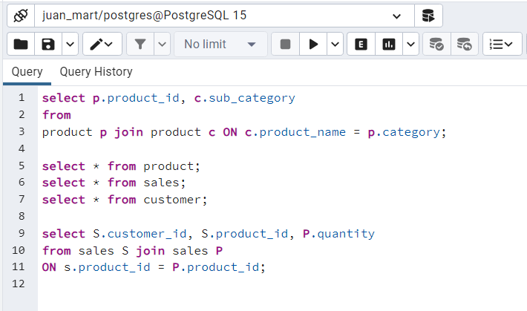

**LOGIKA PROGRAM**

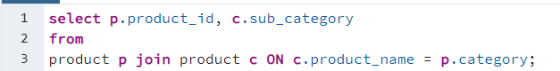

`SELECT p.product_id, c.sub_category`: Ini adalah bagian SELECT, yang menunjukkan kolom mana yang akan diambil dari hasil query. Dalam hal ini, kita mengambil kolom `product_id` dari tabel `p` dan `sub_category` dari tabel `c`.

`FROM product p`: Ini adalah bagian FROM, yang menentukan tabel atau sumber data dari mana kita mengambil data. Dalam hal ini, kita menggunakan tabel `product` dan memberikannya alias `p`.

`JOIN product c ON c.product_id = p.category`: Ini adalah bagian JOIN, yang menggabungkan dua tabel berdasarkan kondisi tertentu. Kondisi penggabungan di sini adalah `c.product_id = p.category`, yang berarti kita menggabungkan tabel `p` dengan tabel `c` di mana nilai kolom `product_id` pada tabel `c` sama dengan nilai kolom `category` pada tabel `p`.

Logika di balik query ini adalah untuk mengambil `product_id` dari tabel `p` dan `sub_category` dari tabel `c` di mana ada kesamaan antara `product_id` di tabel `c` dengan nilai `category` di tabel `p`. Dengan kata lain, kita mencoba mencocokkan produk dengan kategori tertentu dan mengambil subkategori yang sesuai.

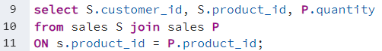

`SELECT S.customer_id, S.product_id, P.quantity`: Ini adalah bagian SELECT, yang menentukan kolom mana yang akan diambil dari hasil query. Dalam hal ini, kita mengambil kolom `customer_id` dan `product_id` dari tabel `sales S`, serta kolom `quantity` dari tabel `sales P`.

`FROM sales S`: Ini adalah bagian FROM, yang menentukan tabel atau sumber data dari mana kita mengambil data. Dalam hal ini, kita menggunakan tabel `sales` dan memberikannya alias `S`.

`JOIN sales P ON S.product_id = P.product_id`: Ini adalah bagian JOIN, yang menggabungkan dua tabel berdasarkan kondisi tertentu. Kondisi penggabungan di sini adalah `S.product_id = P.product_id`, yang berarti kita menggabungkan tabel `S` dengan tabel `P` di mana nilai kolom `product_id` pada tabel `S` sama dengan nilai kolom `product_id` pada tabel `P`.

Logika di balik query ini adalah untuk mengambil informasi pelanggan (`customer_id`), produk (`product_id`), dan jumlah barang yang terjual (`quantity`) dari tabel `sales S` yang memiliki kesamaan dalam kolom `product_id` dengan tabel `sales P`. Dengan kata lain, query ini bertujuan untuk menemukan penjualan yang melibatkan produk yang sama.

Dalam paraphrasing, query ini mengambil data pelanggan, produk, dan jumlah barang terjual dari tabel penjualan, dengan syarat bahwa produk yang terlibat dalam penjualan memiliki `product_id` yang sama. Query ini membantu dalam melacak informasi penjualan yang terkait dengan produk tertentu.

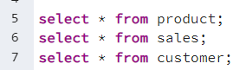

Select * from product; sintaks ini digunakan untuk mengambil semua kolom dan baris dari tabel bernama "product".

Select * from customer; sintaks ini digunakan untuk mengambil semua kolom dan baris dari tabel bernama "customer".

Select * from sales; sintaks ini digunakan untuk mengambil semua kolom dan baris dari tabel bernama "sales".

**OUTPUT PROGRAM**

* **TABLE CUSTOMER**

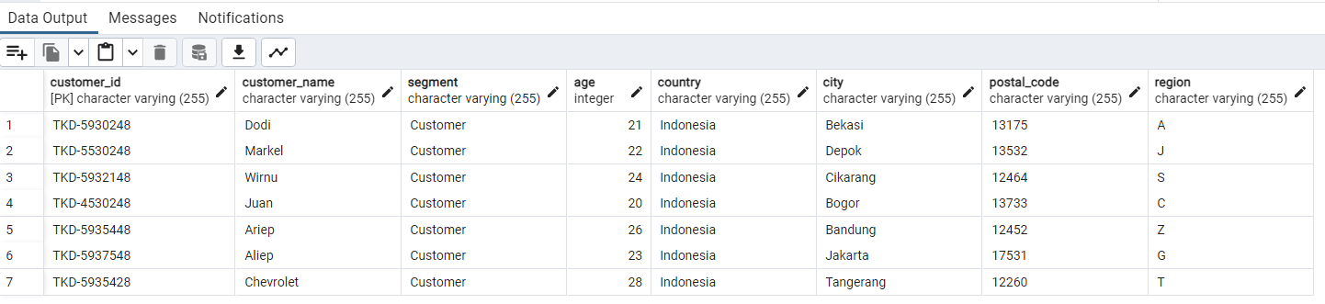

* **TABLE PRODUCT**

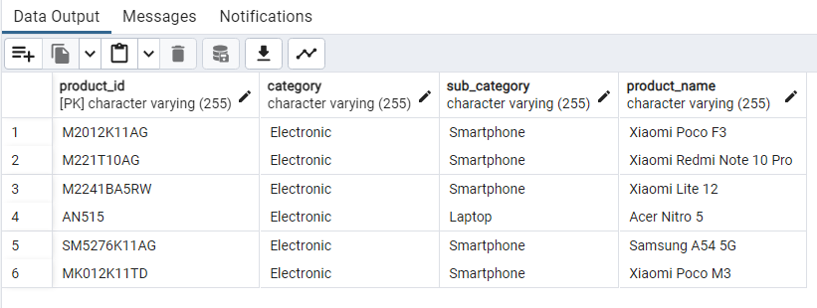

* **TABLE SALES**

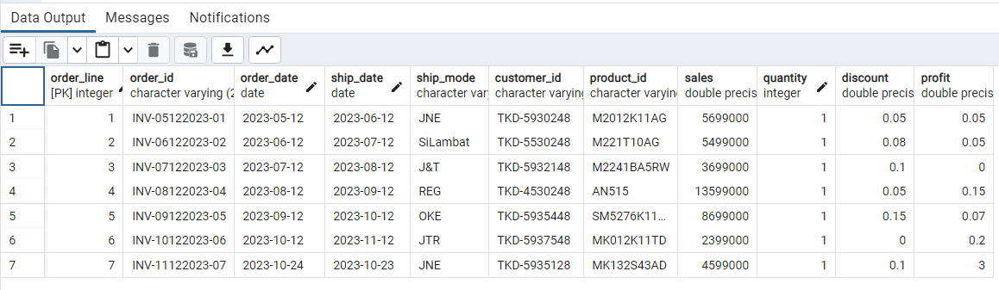

* **Self Join Table product**

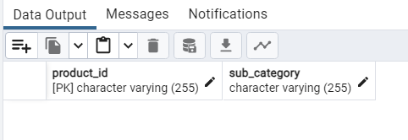

* **Self join Table Sales**

